Packet Tracer – Utilisation de la commande ipconfig

1. Topologie

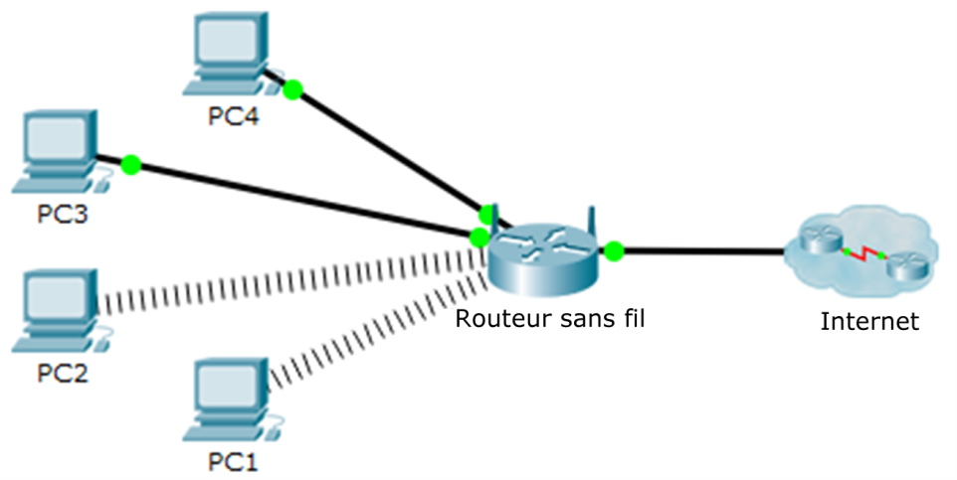

1. Objectif

Utiliser la commande **ipconfig** pour identifier une configuration incorrecte sur un ordinateur.

1. Contexte

Le dirigeant d'une petite entreprise ne parvient pas à se connecter à Internet sur l'un des quatre ordinateurs du bureau. Ils sont tous configurés avec un adressage IP statique sur le réseau 192.168.1.0 /24. Les ordinateurs doivent être en mesure d'accéder au serveur Web www.cisco.pka. Utilisez la commande **ipconfig /all** pour identifier celui qui n'est pas correctement configuré.

* + 1. Vérification de la configuration
       1. Accédez à l'**Invite de commandes** sur chaque ordinateur, puis saisissez la commande **ipconfig /all**.
       2. Vérifiez l'adresse IP, le masque de sous-réseau et la passerelle par défaut configurés sur chaque ordinateur. Notez la configuration IP de chaque ordinateur pour pouvoir identifier les ordinateurs qui ne sont pas correctement configurés.
    2. Rectification des erreurs de configuration
       1. Sélectionnez l'ordinateur dont la configuration n'est pas correcte, puis affichez l'onglet **Config**.
       2. Cliquez sur l'onglet **Bureau** > **Configuration IP** pour corriger l'erreur de configuration.
       3. Cliquez sur le bouton **Vérifier les résultats** en bas de la fenêtre d'instructions pour vérifier vos résultats.